Информационное сообщение Территориальной Избирательной Комиссии Алексеевского района города Москвы о приеме предложений о кандидатурах для дополнительного зачисления в резерв составов Участковых Избирательных Комиссий
22.07.2019
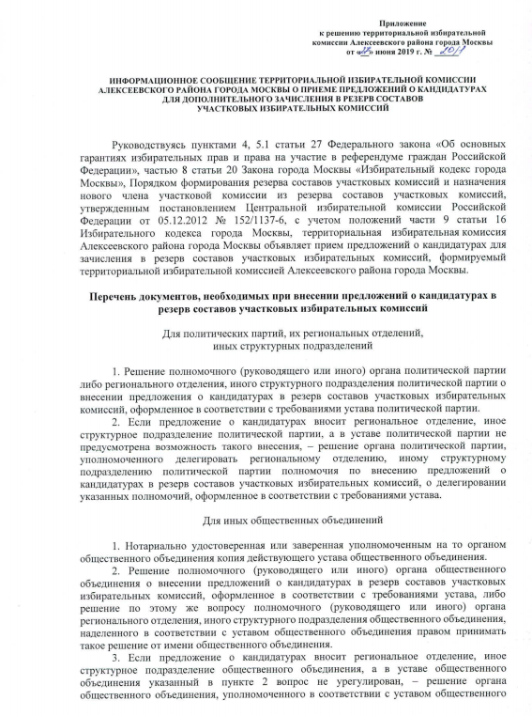
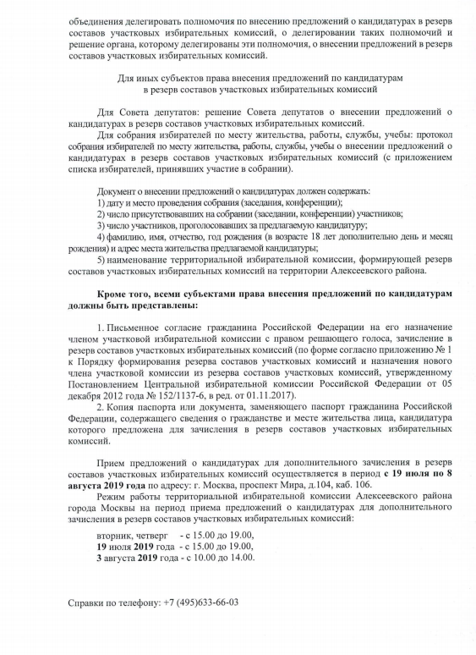

Адрес страницы: http://alekseevsky.mos.ru/election-2016/detail/8233777.html
Управа Алексеевского района города Москвы

